Lời mở đầu

Tiền mặt đã xuất hiện từ lâu và là 1 phương thức thanh toán không thể thiếu ở bất cứ 1 quốc gia nào. Tuy nhiên, sản xuất và lưu thông hàng hóa phát triển đã kéo theo các phương thức thanh toán phát triển, phương thức này là sự kế thừa và phát triển của phương thức trước đó. Khắc phục những nhược điểm của phương thức thanh toán bằng tiền mặt ( TTBTM), thanh toán không dùng tiền mặt (TTKDTM)là phương thức thanh toán mới ưu việt hơn, đáp ứng 1 cách tốt hơn cho yêu cầu về sự phát triển kinh tế.

Trong xu hƣớng toàn cầu hóa và tự do hóa tài chính, sự phát triển mạnh mẽ của công nghệ cùng các chính sách phát triển bền vững của Chính phủ đã tạo nền tảng vững chắc cho hiện đại hóa hệ thống thanh toán, thúc đẩy các phƣơng thức thanh toán không dùng tiền mặt (TTKDTM) phát triển, từng bƣớc giúp ngƣời dân và bệnh nhân tiếp cận, sử dụng dịch vụ thanh toán qua ngân hàng một cách dễ dàng, thuận tiện. TTKDTM đã và đang trở thành phƣơng tiện thanh toán phổ biến và đƣợc nhiều quốc gia khuyến khích sử dụng, nhất là các phƣơng tiện thanh toán điện tử. Tại Việt Nam, từ khi Thủ tƣớng Chính phủ ban hành Quyết định số 291/2006/QĐ-TTg ngày 29/12/2006 phê duyệt “Đề án thanh toán không dùng tiền mặt giai đoạn 2006-2010 và định hƣớng đến năm 2020” thì vấn đề TTKDTM và phát triển TTKDTM càng đƣợc quan tâm và chú trọng tìm hiểu, nghiên cứu.

Bắt kịp với xu thế phát triển chung của nền kinh tế xã hội nhằm thúc đẩy, nâng cao chất lượng bệnh viện hơn nữa. Khi mà thanh toán tiền mặt đang là phổ biến thì việc tìm ra giải pháp cho sự phát triển TTKDTM tại BVQY354 là rất cẩn thiết, tuy rằng điều đó không đơn giản. Nó đòi hỏi phải có sự quan tâm, nghiên cứu 1 cách đầy đủ để phù hợp với mô hình quản lý BVQY. Bản thân Tôi là một kế toán trực tiếp thanh toán viện phí cho bệnh nhân, được lắng nghe những mong muốn của người bệnh khi đi thanh toán cũng như cá nhân tôi thấy sự ưu việt của hình thức TTKDTM nên tôi xin đưa ra sáng kiến:  
 ‘’ Giảm thiểu sử dụng tiền mặt khi thanh toán viện phí tại BVQY354 – thực trạng và giải pháp ‘’

Nội dung chính của sang kiến bao gồm:

Chương I: Hình thức thanh toán không dùng tiền mặt ( TTKDTM ) và phương thức thanh toán bằng thẻ

Chương II: Thực trạng và những hạn chế khi sử dụng tiền mặt trong thanh toán viện phí tại BVQY 354

Chương II: Giải pháp giảm thiểu sử dụng tiền mặt khi thanh toán viện phí tại BVQY 354

Chương I: Hình thức thanh toán không dùng tiền mặt ( TTKDTM ) và phương thức thanh toán bằng thẻ

1. Hình thức thanh toán không dùng tiền mặt ( TTKDTM)

1.Khái niệm:

Thanh toán không dùng tiền mặt là hình thức thanh toán thông qua các phương tiện khác không phải tiền mặt như tài sản, chứng chỉ có giá trị tương đương. Nghĩa rằng người tiêu dùng có thể sử dụng các giấy tờ có giá (chứng khoán, chứng chỉ tiền gửi…), tài sản hữu hình (không phải vàng, bạc) hoặc sử dụng công cụ để thanh toán, nhưng chủ yếu thông qua các tổ chức tín dụng thay vì người tiêu dùng và người bán trực tiếp trao đổi với nhau hiện nay.

1. Bản chất thanh toán không dùng tiền mặt

Bản chất của hình thức này chính là hạn chế lượng tiền mặt lưu thông trong nền kinh tế, giảm thiểu chi phí xã hội.

Hoạt động này sẽ trực tiếp làm giảm số lượng tiền mặt đang được lưu hành trên thị trường hàng hóa, dịch vụ bằng cách khuyến khích từng người tiêu dùng thanh toán không dùng tiền mặt. Họ có thể sử dụng các dịch vụ thu chi, thẻ ngân hàng, thanh toán trực tuyến mà không làm thay đổi giá trị tiền mặt tương đương. Có sự xuất hiện của tiền mặt hay không chính là sự khác biệt lớn nhất giữa hai hình thức thanh toán bằng tiền mặt và không dùng tiền mặt.

1. Lợi ích thanh toán không dùng tiền mặt

Hoạt động này sẽ mang lại lợi ích cho tất cả các bên tham gia: người tiêu dùng, người bệnh nhân, tổ chức tín dụng (chủ yếu là ngân hàng) và tổng thể nền kinh tế. Một khi người tiêu dùng thấy được lợi ích và duy trì thường xuyên thói quen thanh toán này, chắc chắn cả nền kinh tế vĩ mô cũng sẽ được hưởng lợi theo.

* *Nhanh chóng, an toàn*: Nhanh chóng thanh toán cho các giao dịch có giá trị lớn, các giao dịch ở xa. An toàn vì tránh được các rủi ro mang tiền mặt như mất cắp; an toàn vì tránh được các rủi ro vật lý như rách, mất góc không thể sử dụng.
* *Chính xác*: Chính xác số tiền cần thanh toán, nhất là khi phải trả các khoản lớn, số lẻ.
* *Tiết kiệm*: Người tiêu dùng có thể nhận nhiều khuyến mãi từ người bán cũng như ngân hàng hơn. Bạn sẽ thường xuyên được giảm giá khi thanh toán bằng thẻ ngân hàng, các [chương trình khuyến mãi](https://thebank.vn/chuyen-muc/17487-chuong-trinh-khuyen-mai) sẽ được người bán liên tục “tung” ra thị trường để khuyến khích tiêu dùng.
* *Giảm chi phí xã hội*: Giảm chi phí in ấn tiền, vận chuyển và kiểm đếm hay bảo quản tiền.
* *Giảm lạm phát*: Số lượng tiền mặt lưu thông là một yếu tố tác động trực tiếp tới lạm phát. Lạm phát là sự thay đổi về giá hàng hóa giữa hai thời điểm khác nhau.

1. Các phương thức thanh toán không dùng tiền mặt

Có tương đối nhiều kênh TTKDTM cho bạn lựa chọn bao gồm : Internetbanking, E-banking, Homebanking, Phonebanking, Mobilebanking, ATM, thẻ thanh toán, thẻ tín dụng, séc, chuyển tiền điệnt ử, ủy nhiệm chi, ủy nhiệm thu, thanh toán qua tài khoản cá nhân, thanh toán online, Mastercard, Visacảd..

Ở Việt Nam, hiện nay có 5 hình thức TTKDTM đó là:

+ Séc thanh toán

+ Ủy nhiệm chi

+ Ủy nhiệm thu

+ Thẻ thanh toán

+ Thư tín dụng nội địa

1. Phương thức thanh toán bằng thẻ

Nhận thấy hình thức thanh toán bằng thẻ khá phù hợp với mô hình quản lý của BVQY 354, Tôi xin đi sâu về phương thức thanh toán này để chúng ta có cái nhìn tổng quát về thẻ thanh toán,, sẽ được áp dụng trong giải pháp giảm sử dụng tiền mặt trong thanh toán viện phí tại BVQY 354.

1. **Lịch sử ra đời và phát triển của thẻ thanh toán**

Thẻ thanh toán là một phương thức thanh toán không dùng tiền mặt hiện đại và hữu ích. Thẻ ra đời vào năm 1949 do ông Frank Mc Namara, một doanh nhân người Mỹ sáng chế. Có một lần sau khi dùng bữa tối tại một nhà hàng, ông bỗng phát hiện ra mình không mang theo tiền mặt. Ông phải gọi điện cho vợ nhanh chóng mang tiền đến thanh toán. Tình trạng khó xử này đã khiến ông mày mò chế tạo một phương tiện chi trả tiền mặt trong những trường hợp tương tự như thế. Thế là lần đầu tiên Mc Namara cho ra đời loại thẻ mang tên “Diners Club”.

Từ khi đó cho đến nay, hàng loạt thẻ mới ra đời, hung hậu và phổ biến lưu hành trên phạm vi toàn cầu như Visacard, Mastercard, thẻ AmericanExpress. Các ngân hàng tạ Việt Nam cũng đều cho ra những sản phẩ thanh toán thẻ riêng.

# Khái niệm, đặc điểm cấu tạo và phân loại thẻ:

## 2.1: Khái niệm và đặc điểm cấu tạo của thẻ

2.1.1: Khái niệm:

Thẻ thanh toán là một phương tiện thanh toán không dùng tiền mặt được cung cấp bởi ngân hàng hoặc các công ty lớn. Thẻ được dùng để thanh toán tiền hàng hoá, dịch vụ mà không dùng tiền mặt. Thẻ cũng được dùng để rút tiền mặt tại các ngân hàng đại lý hoặc các máy rút tiền tự động. Số tiền thanh toán hay rút ra phải nằm trong phạm vi số dư trong tài khoản tiền gửi hoặc hạn mức tín dụng ngân hàng cho phép.

2.1.2: Đặc điểm cấu tạ của thẻ

Kể từ khi ra đời, cấu tạo của thẻ luôn được cải tiến để phù hợp và thuận lợi cho việc sử dụng, thanh toán thẻ. Thẻ được chế tạo dựa trên những thành tựu to lớn của công nghệ thông tin điện tử. Thẻ được làm bằng nhựa cứng, hình chữ nhật với kích thước 9,6 cm x 5,4 cm x 0,076 cm. Mặt trước của thẻ có in huy hiệu là tên của tổ chức phát hành thẻ (Ví dụ: Viêtcombank), số thẻ, ngày hiệu lực của thẻ, họ và tên, ảnh của chủ thẻ, số mật mã của ngày phát hành, ngoài ra còn một đặc điểm không thể thiếu, đó là biểu tượng riêng của tổ chức thẻ quốc tế (Ví dụ: Tổ chức thẻ Master Card có biểu tượng là hai hình tròn giao nhau nằm ở góc dưới bên phải của thẻ. Hình tròn bên phải màu vàng cam, bên trái là màu đỏ, có chữ Master Card màu trắng chạy ngang giữa. Phía bên trên hai hình tròn này là hai nửa hình tròn giao nhau in chìm). Riêng số thẻ, ngày hiệu lực và tên số thẻ được in nổi, Mặt sau của thẻ là một dải băng từ có khả năng lưu giữ thông tin cần thiết. Phía dưới băng từ là dải ô chữ ký của chủ thẻ.

Trên thế giới hiện nay, có nhiều loại thẻ do các tổ chức khác nhau phát hành nhưng dù là loại thẻ nào thì về cơ bản cũng có đặc điểm nêu trên nhằm đảm bảo an toàn và thuận tiện cho các bên tham gia.

## 2.2 : Phân loại thẻ

2.2.1: Phân loại theo công nghệ

- Thẻ khắc chữ nổi:

- Thẻ băng từ:

- Thẻ thông minh (Smart Card): Đây là thế hệ mới nhất của thẻ thanh toán. Thẻ thông minh được sản xuất dựa trên kỹ thuật vi xử lý tin học, nhờ gắn vào thẻ một chíp điện tử mà thẻ có cấu tạo giống như một máy tính hoàn hảo. Thẻ thông minh có nhiều nhóm với dung lượng nhớ khác nhau.

Hiện nay, thẻ thông minh đuợc sử dụng rất phổ biến trên thế giới vì có ưu điểm về mặt kỹ thuật độ an toàn cao, khó làm giả được, ngoài ra còn làm cho quá trình thanh toán thuận tiện, an toàn và nhanh chóng hơn.

2.2.2: Phân loại theo chủ thể phát hành

- Thẻ do ngân hàng phát hành: Đây là loại thẻ do ngân hàng cung cấp cho khách hàng, giúp khách hàng sử dụng linh hoạt tài khoản của mình hoặc sử dụng số tiền do ngân hàng cấp tín dụng.

Thẻ này được phát triển rộng không chỉ trong phạm vi một quốc gia mà đã phát triển trên phạm vi toàn thế giới.

-Thẻ do các tổ chức phi ngân hàng phát hành: Đây là thẻ du lịch, giải trí cho các tập đoàn kinh doanh lớn như Diners Club, Amex. Thẻ cũng được sử dụng trên phạm vi toàn cầu với các quy trình thanh toán không khác nhiều so với thẻ do ngân hàng phát hành.

2.2.3: Phân loại theo tính chất thanh toán của thẻ

* Thẻ tín dụng: Đây là loại thẻ được sử dụng phổ biến hiện nay. Chủ thẻ được sử dụng một hạn mức tín dụng tuần hoàn không phải trả lãi để mua hàng hoá và dịch vụ. Cuối tháng, khách hàng sẽ nhận được một báng sao kê (sao kê là một bảng kê chi tiết các khoản chi tiêu và trả nợ của chủ thẻ cùng lãi và phí phát sinh trong một chu kỳ sử dụng thẻ. Sao kê được gửi cho chủ thẻ hàng tháng ngay sau ngày lập bảng sao kê) do ngân hàng gửi tới. Nếu khách hàng thanh toán được hết số tiền nợ thì sẽ không phải trả lãi. Còn nếu trả được một phần (hiện nay quy định thấp nhất là 20% số tiền nợ) thì chủ thẻ phải trả lãi, trả phí hoặc bị phạt theo quy định của ngân hàng trong từng thời kỳ.
* Thẻ ghi nợ: Loại thẻ này có quan hệ trực tiếp và gắn liền với tài khoản tiền gửi hoặc tài khoản séc. Khi mua hàng hoá, dịch vụ, giá trị giao dịch sẽ được khấu trừ ngay lập tức vào tài khoản của chủ thẻ thông qua các thiết bị điện tử đặt tại nơi tiếp nhận thẻ.
* Thẻ rút tiền mặt tự động: (Thẻ ATM) : Là loại thẻ ghi nợ cho phép chủ thẻ sử dụng thẻ để rút tiền mặt từ tài khoản của chủ thẻ tại các máy rút tiền tự động (ATM) hoặc sử dụng các dịch vụ khác mà máy ATM cung ứng.

2.2.4: Phân loại theo phạm vi lãnh thổ:

* Thẻ trong nước: Là lợi thẻ được sử dụng trong phạm vi một quốc gia, do vậy đồng tiền giao dịch là đồng bản tệ. Thẻ cũng có các đặc điểm như các loại thẻ khác, song điểm khác chủ yếu là phạm vi sử dụng.
* Thẻ quốc tế: Là loại thẻ được chấp nhận thanh toán trên toàn cầu, sử dụng ngoại tệ mạnh để thanh toán. Thẻ này được khách hàng ưa chuộng do tính thuận lợi, an toàn. Các ngân hàng cũng có được lợi ích đáng kể với loại thẻ này như nhận được nhiều sự giúp đỡ trong nghiên cứu thị trường, chi phí xây dựng cơ sở chấp nhận thẻ thấp hơn so với tự hoạt động...

Như vậy, mặc dù có nhiều cách phân loại thẻ khác nhau nhưng các loại thẻ trên đều có đặc điểm chung là dùng để thanh toán hàng hóa và rút tiền mặt. Do vây, một cách tổng quát người ta gọi là thẻ thanh toán.

# Quy trình phát hành và thanh toán thẻ

## 3.1: Một số khái niệm về các chủ thể tham gia vào công tác phát hành, sử dụng và thanh toán thẻ

* Ngân hàng phát hành (NHPH): là thành viên chính thức của các tổ chức thẻ quốc tế, là ngân hàng tiến hành các thủ tục để in thẻ cho khách hàng. Ngân hàng phát hành có trách nhiệm: xem xét việc phát hành thẻ, hướng dẫn chủ thẻ sử dụng và thực hiện các quy định cần thiết khi sử dụng thẻ, thanh toán số tiền trên hoá đơn do ngân hàng đại lý chuyển đến, cấp phép cho các thương vụ vượt hạn mức. Từng định kỳ, ngân hàng phát hành phải lập sao kê ghi rõ và đầy đủ các giao dịch phát sinh và yêu cầu thanh toán đối với chủ thẻ tín dụng hoặc khấu trừ trục tiếp vào tài khoản của chủ thẻ đối với thẻ ghi nợ.
* Chủ thẻ: là người có tên ghi trên thẻ, được dùng thẻ để thanh toán hàng hoá, dịch vụ thay tiền mặt. Do vậy không áp dụng chế độ uỷ quyền sử dụng thẻ cho người thứ hai. Chỉ có chủ thẻ mới có quyền sử dụng thẻ. Mỗi khi thanh tóan cho cơ sở chấp nhận thẻ, chủ thẻ xuất trình thẻ để cơ sở kiểm tra theo quy định và lập biên lai thanh toán. Ngoài ra chủ thẻ có thể sử dụng thẻ để rút tiền mặt tại các máy rút tiền tự động hoặc tại các ngân hàng đại lý.
* Đơn vị chấp nhận thẻ (ĐVCNT): là đơn vị bệnh nhân hóa, dịch vụ có ký kết với ngân hàng thanh toán về việc chấp nhận thanh toán thẻ như: cửa hàng, khách sạn, nhà hàng...Thông thừờng các đơn vị này được ngân hàng trang bị máy móc kỹ thuật để chấp nhận thanh toán tiền hàng hóa, dịch vụ bằng thẻ.
* Ngân hàng thanh toán (NHTT): là ngân hàng trực tiếp ký hợp đồng với ĐVCNT và thanh toán các chứng từ giao dịch do ĐVCNT xuất trình. Đối với thẻ Visa Card và Master Card thì ngân hàng thanh toán phải là thành viên chính thức của tổ chức thẻ quốc tế đó. Một ngân hàng vừa có thể đóng vai trò là ngân hàng thanh toán vừa đóng vai trò là ngân hàng phát hành.
* Tổ chức thẻ quốc tế: là tổ chức cho phép ngân hàng phát hành thẻ và làm trung tâm xử lý, cấp phép, thông tin giao dịch, thanh toán của các ngân hàng thành viên trên toàn thế giới. Mỗi tổ chức thẻ quốc tế đều có tên trên sản phẩm của mình. Khác với ngân hàng thành viên, tổ chức thẻ quốc tế không có quan hệ trực tiếp với chủ thẻ hay đơn vị chấp nhận thẻ, mà chỉ cung cấp một mạng lưới viễn thông toàn cầu phục vụ cho quy trình thanh toán, cấp phép cho ngân hàng thành viên một cách nhanh chóng.

## 3.2: Phát hành thẻ

Khi muốn sử dụng thẻ, khách hàng sẽ phả tiếp cận ngân hàng để làm một số thủ tục cần thiết như điền vào giấy xin phát hành thẻ. Khi đến ngân hàng để xin phát hành thẻ, chủ thẻ cần xuất trình các giấy tờ tuỳ thân như chứng minh thư nhân dân hoặc quân đội hoặc hộ chiếu, nếu khách hàng đáp ứng đủ điều kiện thì ngân hàng tiến hành in thẻ cho khách hàng. Trước khi phát hành thẻ, ngân hàng yêu cầu chủ thẻ ký tên và đăng ký chữ ký mẫu ở ngân hàng. Sau đó bằng kỹ thuật riêng của từng ngân hàng phát hành, ngân hàng tiến hành đưa những thông tin cần thiết lên thẻ, đồng thời mã hoá và ấn định mã số các nhân (PIN) cho chủ thẻ, nhập các thông tin, dữ liệu cần thiết để quản lý sau này.

Khi ngân hàng giao thẻ cho khách hàng thì giao luôn số PIN, yêu cầu chủ thẻ giữ bí mật. Nếu để lộ số PIN thì mọi rủi ro gây nên chủ thẻ phải hoàn toàn chịu trách nhiệm.

Sau khi giao thẻ cho khách hàng, coi như nghiệp vụ phát hành thẻ đã kết thúc.

## 3.3: Thanh toán thẻ

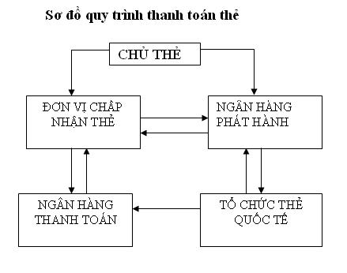

+ Chấp nhận thẻ

Khách hàng sau khi mua thẻ có thể sử dụng ngay thẻ đó để mua hàng hoá, dịch vụ tại các ĐVCNT. Khách hàng xuất trình thẻ, ĐVCNT sẽ tiến hành kiểm tra tính hợp lệ của thẻ. Sau khi kiểm tra xong, ĐVCNT sẽ lập hóa đơn thanh toán.

+Thanh toán

Tại ngân hàng thanh toán: khi tiếp nhận hoá đơn và bảng kê, ngân hàng phải tiến hành tính hợp lệ của các thông tin trên hoá đơn. Nếu không có vấn đề gì thì ngân hàng tiến hành ghi nợ vào tài khoản của mình và ghi có vào tài khoản của ĐVCNT. Việc ghi sổ này phải tiến hành ngay trong ngày nhận được hoá đơn và chứng từ của ĐVCNT.

Sau đó ngân hàng thanh toán tổng hợp dữ liệu gửi đến trung tâm xử lý dữ liệu (trường hợp nối mạng trực tiếp). Nếu ngân hàng thanh toán không được nối mạng trực tiếp thì gửi hoá đơn, chứng từ đến ngân hàng mà mình làm đại lý thanh toán

Trung tâm sẽ tiến hành chọn lọc dữ liệu, phân loại để bù trừ giữa các ngân hàng thanh toán và ngân hàng phát hành, đồng thời thực hiện báo có và báo nợ trực tiếp cho các ngân hàng thành viên. Việc xử lý bù trừ, thanh toán được thực hiện thông qua ngân hàng thanh toán và ngân hàng bù trừ.

Ngân hàng phát hành khi nhận thông tin, dữ liệu sẽ tiến hành thanh toán. Định kỳ trong tháng, ngân hàng phát hành lập bảng sao kê báo cho chủ thẻ các khoản chủ thẻ đã sử dụng và yêu cầu chủ thẻ thanh toán (đối với thẻ tín dụng).

Chương II: Thực trạng và những hạn chế khi sử dụng tiền mặt trong thanh toán viện phí tại BVQY 354

* 1. Thực trạng sử dụng tiền mặt

Hiện nay, khi thanh toán viện phí tại BVQY 354 người bệnh 100% sử dụng tiền mặt. Lượng tiền mặt thu chi dùng thanh toán viện phí ngày càng tăng, do nhiều yếu tố:

- do dịch bệnh bùng phát nên lưu lượng bệnh nhân đến khám ngày đông

- trình độ chuyên môn của các bác sỹ được nâng cao, tiếp cận nhiều máy móc trang thiết bị hiện đại có thể điều trị những ca bệnh khó, có những chi phí tương đối cao.

- bệnh viện mở rộng quy mô khám chữa bệnh, có thêm nhiều phòng khám dịch vụ, tự nguyện và chuyên khoa thu hút được nhiều bênh nhân

( biểu đồ thu chi viện phí của 3 năm gần đây nhất )

* 1. Hạn chế khi sử dụng tiền mặt

2.1 Hạn chế trong quy trình khám

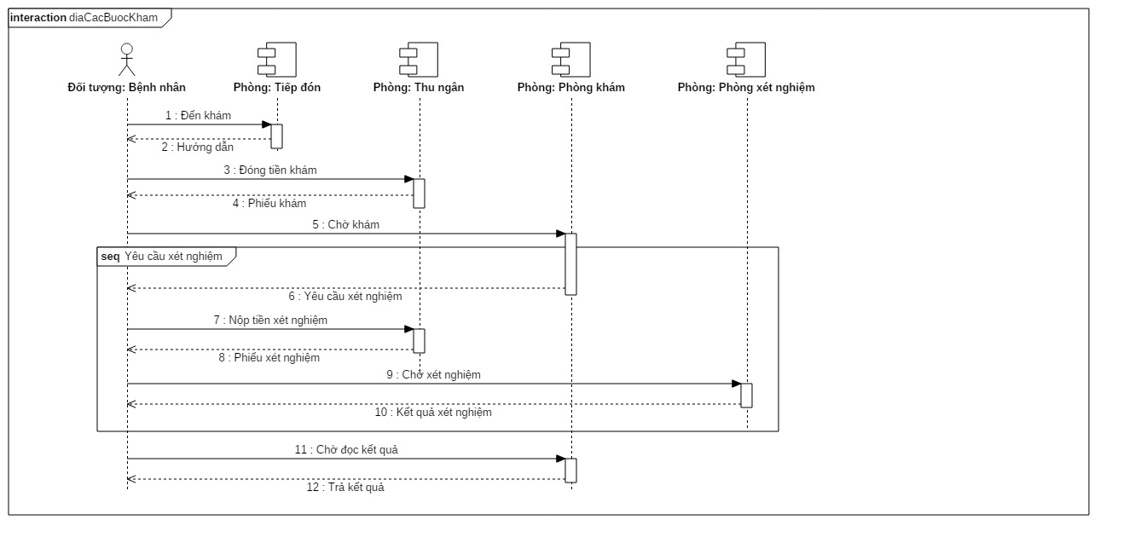

Sơ đồ trình tự của Quy trình khám dịch vụ

Chi tiết quy trình khám gồm các bước như sau:

* 1. **Bệnh nhân** tới khám được bộ phận **Tiếp đón** hướng dẫn làm thủ tục, hồ sơ.
  2. *Bệnh nhân* tới quầy **Thu ngân** đóng tiền khám ban đầu và lấy **Phiếu khám** (số khám).
  3. *Bệnh nhân* tới **Phòng khám** tương ứng với phiếu khám. Sau khi khám lâm sàn, bệnh nhân có thể được yêu cầu thực hiện một số xét nghiệm.
  4. *Bệnh nhân* qua *Thu ngân* để đóng tiền xét nghiệm. *Thu ngân* đưa cho *Bệnh nhân* phiếu xét nghiệm.
  5. *Bệnh nhân* tới các **Phòng xét nghiệm** và chờ lấy kết quả.
  6. Sau khi có kết quả, *Bệnh nhân* quay lại *Phòng khám* ban đầu. Tại đây, bệnh nhân có thể được yêu cầu thực hiện một số xét nghiệm khác nữa, khi đó các *Bệnh nhân* sẽ lại thực hiện bước (d) và (e).
  7. Sau khi hoàn tất khám bệnh, *Bệnh nhân* nếu nhập viện sẽ qua *Thu ngân* đóng trước một phần viện phí và cầm giấy nhập viện tới **Phòng bệnh** tại các khoa. Kết thức quy trình khám.
  8. Với các trường hợp khác, Bệnh nhân được coi như kết thúc quy trình khám.

=🡺Từ sơ đồ trình tự quy trình khám dịch vụ ở trên, có thể thấy rằng khâu nộp lệ phí đều phải thực hiện trước tất cả các bước khám, xét nghiệm +CLS của bệnh nhân. Điều này dẫn tới việc quá tải ở bộ phận tài chính, kéo theo đó là quá trình xếp hàng dài chờ đợi của bệnh nhân. Bệnh nhân phải đi lại nhiều lần để đóng tiền.

* 1. : Hạn chế trong các tình huống
  + Với các trường hợp bệnh nhân không mang đủ tiền mặt sẽ gây chậm trễ trong quá trình khám bệnh, có khi bệnh nhân không làm hết được các chỉ định CLS để bác sỹ chuẩn đoán bệnh chính xác hơn.
  + Kể cả với các trường hợp mang đủ tiền mặt thì thời gian kiểm đếm, rà soát cũng là vấn đề kéo theo thời gian phục vụ chậm đi ( đặc biệt với những bệnh nhân phải thanh toán chi phí viện phí với số tiền lớn có khi lên tới cả 100 triệu đồng)
  + Có không ít bệnh nhân đã đóng tiền nhưng chưa làm những chỉ định CLS vì lí do cá nhân hay do sốt ruột khi phải chờ đợi, đã dừng khám và muốn lấy lại tiền, 1 lần nữa bệnh nhân phải quay lại bộ phận tài chính để xin hủy và lấy tiền. Thao tác này khiến bộ phận thu viện phí luôn hiện bút toán đỏ và tài chính phải giải thích lí do cũng như phải thu hồi đủ biên lai đã thu tiền của bệnh nhân.
  + Có những rủi ro trong giao dịch bằng tiền mặt ( như thu phải tiền giả, thu hoặc trả thiếu tiền do nhầm lẫn…)
  1. Hạn chế trong quản lý
  + Chi phí cho việc in ấn biên lai, quản lý giấy tờ là rất lớn.
  + Không đồng hóa đươc chi phí của bệnh nhân vừa thăm khám ngọai trus vưà điều trị nội trú trong bệnh viện

Chương III: Giải pháp giảm thiểu sử dụng tiền mặt khi thanh toán viện phí tại BVQY 354

* Ứng dụng thẻ khám vào quy trình khám bệnh nội trú / ngoại trú

Từ việc phân tích sơ đồ trình tự thăm khám của bệnh nhân nội/ ngoại trú, bệnh viện nhận thấy rằng bộ phận tài chính/ kế toán tham gia vào hầu hết các bước và cũng là bộ phận bắt buộc phải thông qua trước khi bệnh nhân đi tới các bộ phận khác. Dễ dàng thấy được rằng bệnh nhân thông qua bộ phận tài chính/ kế toàn mục đích chính là để nộp lệ phí, trong khi đó số lượng nhân viên tại phòng ban thì có hạn mà lượng bệnh nhân ra vào liên tục (có thể coi như liên tục). Điều này dẫn tới việc ùn tắc tại phòng tài chính/ kế toán là không thể tránh khỏi. Tuy nhiên tới thời điểm hiện tại, khoa học công nghệ đã có thể tự động hóa quy trình đóng lệ phí này hoàn toàn có thể quản lý được.

Bài viết đề suất thay đổi quy trình thăm khám của bệnh nhân nội/ ngoại trú như sau:

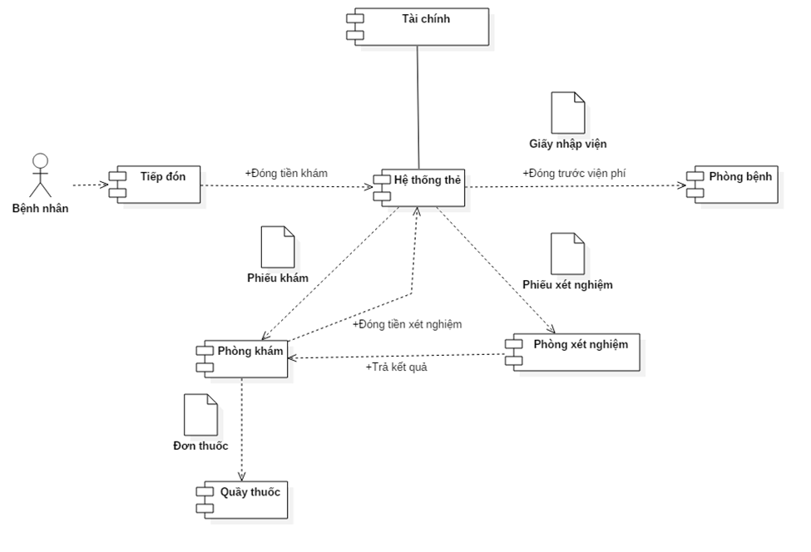

Sơ đồ áp dụng quy trình mới

Từ sơ đồ trên có thể thấy rằng, với tư cách là bệnh nhân tới khám, các bược thăm khám hoàn toàn không thay đổi nhiều. Bệnh nhân vẫn phải trả lệ phí đầy đủ trước khi tới các phòng khám. Tuy nhiên lợi điểm ở đây là việc bệnh nhân sẽ chủ động nộp viện phí. Có nghĩ là bệnh nhân nập trước bất kỳ lúc nào một số tiền nhất định vào thẻ của họ, khi đó bệnh nhân chỉ việc tới phòng khám để sử dụng số tiền mà họ đã nạp vào.

Với tư cách là bệnh viện, triển khai them hệ thống thẻ làm giảm tương tác trực tiếp của bệnh nhân mà vẫn quản lý được tài chính. Việc bổ sung này cũng không làm ảnh hưởng tới quy trình khám bệnh.

Trong sơ đồ, ‘Hệ thống thẻ’ sẽ bao gồm các thành phần chính như cấp phát thẻ và lưu trữ thẻ. Với chức năng cấp phát thẻ/ lưu trữ và sử dụng thẻ thì bài viết đề suất tiến hành theo các bước sau:

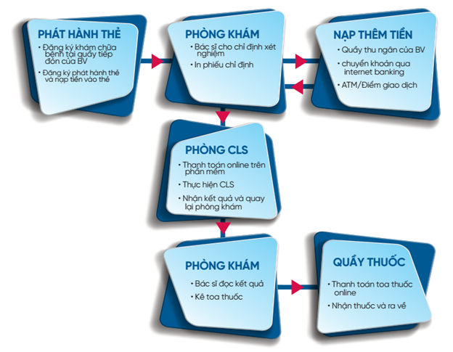

Các bước phát hành thẻ và suer dụng thẻ

Trong mô hình trên thì bệnh nhân vẫn sẽ tham gia quy trình khám như trước đây, tuy nhiên các khâu liên quan tới lệ phí thì bệnh nhân sẽ có nhiều lựa chọn hơn, thay vì buộc phải đến bộ phận tài chính thì bệnh nhân có thể nạp sãn tiền từ trước hoặc tới truy cập trực tuyến để nạp tiền, khi đó bệnh nhân sẽ chủ động hơn.

Có 2 giải pháp phát hành thẻ: giải pháp bệnh viện tự phát hành thẻ tạm gọi là thẻ thành viên, và giải pháp liên kết với ngân hàng để phát hành thẻ tạm gọi là thẻ liên kết hoặc thẻ bảo lãnh. Mỗi giải pháp đều có những ưu thế riêng sẽ được đề cập tiếp theo sau.

* 1. Giải pháp bệnh viện tự phát hành thẻ

Là giải pháp chính thống nhất, bệnh viện nắm quyền chủ động trong việc cấp phát thẻ thành viên. Bệnh viện sẽ quản lý trực tiếp tài khoản của bệnh nhân, khi bệnh nhân nạp tiền thì tương đương với một tài khoảng ngân hàng của bệnh viện cũng có phát sinh giao dịch tiền. Cần lưu ý là bệnh nhân nạp tiền vào tài khoản bệnh viện sau đó tài khoản thẻ mới có tiền. Với giải pháp này bệnh viện rất dễ dàng quản lý thông tin bệnh nhân cũng như giao dịch tiền. Đặc biệt, khi đã triển khai xong thì hệ thống này sẽ là cơ sở để mở rộng liên kết với các bệnh viện khác, hoặc tiếp cận và chăm sóc bệnh nhân dễ dàng hơn. Tuy nhiên, để hệ thống thẻ hoạt động trợ tru cần phải có chi phái đầu tư ban đầu cho hệ thống, bao gồm các trang thiết bị máy móc (máy POS cho thanh toán thẻ, máy tính cho bệnh nhân tra cứu thông tin cá nhân, tra cứu lịch sửa giao dịch, và hệ thống mạng internet). Ngoài trang thiết bị ra thì hệ thống phần mềm quản lý giao dịch tiền, quản lý tài khoản bệnh nhân là không thể thiếu.

* 1. Giải pháp liên kết với ngân hàng

Là giải pháp tiện lợi nhất, giải quyết tốt vấn đề của bệnh viện trong việc cải tiến quy trình thanh toán trong khi các vấn đề khó khăn của việc triển khai hệ thống được chuyển giao lại cho bên có nhiều kinh nghiệp hơn. Cũng tương tự như giải pháp trước đó (bệnh viện phát hành thẻ) bên thứ ba sẽ phải đảm bảo giao dịch nạp tiền vào tài khoản của bệnh viện tại thời điểm bất kỳ (là tức thời khi bệnh nhân nạp tiền). Với hình thức này, mỗi bệnh nhân sẽ tự quản lý tài khoản của riêng mình, và thẻ liên kết của họ sẽ có tác dụng chuyển tiền sang tài khoản bệnh viện. Khác một chút so với giải pháp trên. Tất nhiên ưu điểm của giải pháp này lại là nhược điểm của giải pháp trên. Với việc liên kết thì cơ sở hạ tầng, kỹ thuật máy móc thì sẽ có đối tác hỗ trợ giải quyết. Tuy nhiên việc mở rộng và duy trì hệ thống sẽ luôn bị phụ thuộc. Và có tồn tại rủi ro về bảo mật thông tin bệnh nhân.

Trên đây là giải pháp đề suất, việc lựa chọn giải pháp nào còn phụ thuộc rất lớn vào kinh phí và quy mô của dự án. Xin hế

